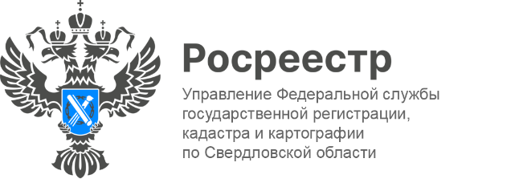

ПРЕСС-РЕЛИЗ
Всероссийская горячая линия Росреестра
13 апреля Управление Росреестра по Свердловской области (далее-Управление) провело Всероссийскую горячую линию по вопросам государственного кадастрового учета объектов недвижимости.
В рамках «горячей линии» начальник отдела государственной регистрации недвижимости №2 Елена Чучалина отвечала на вопросы Свердловчан. Граждане обращались к специалисту за правовой и консультационной помощью по вопросам: снятия и поставки на кадастровый учет земельного участка, жилого или садового дома, а также уточняли какие для этого необходимы документы и другое.
«Практика консультаций, которая проходит в Росреестре, крайне значима, ведь жизненно важные вопросы в сфере земли и недвижимости возникают каждый день. Для граждан очень актуальны все вопросы, которые касаются недвижимости: оформление сделок, объекты, подлежащие кадастровому учету, регистрация прав собственности и много другое», - отметила представитель ведомства.
Горячая линия приурочена к юбилейной дате Росреестра. В честь 15-летия Федеральной службы государственной регистрации, кадастра и картографии на протяжении всего года будут проводиться различные мероприятия, направленные на своевременное информирование граждан и профессиональных сообществ в рамках деятельности службы.
«Росреестром пройден огромный путь развития. Сегодня – это открытая и современная служба, в своей деятельности мы активно применяем клиентоцентричный подход. Это одно из приоритетных направлений работы на 2023 год. В текущем году будем развивать механизмы обратной связи, мы хотим по-настоящему слышать голос людей, а также заинтересованных в наших услугах банков, застройщиков, отраслевых органов. Именно под такие запросы Росреестр внедряет цифровые решения и создает новые сервисы. Напомню, в настоящее время для обратной связи на сайте Росреестра доступен соответствующий раздел, работает горячая линия Росреестра, в социальных сетях и мессенджерах специалисты Управления подробно отвечают на самые популярные вопросы, рассказывают об изменениях в законодательстве и делятся интересными новостями. Управление открыто к диалогу, будем рады обратной связи», - отметил руководитель Управления Игорь Цыганаш.
Мы там, где люди!
Контакты для СМИ: Пресс-служба Управления Росреестра по Свердловской области
+7 343 375 40 81
press66_rosreestr@mail.ru
www.rosreestr.gov.ru
620062, г. Екатеринбург, ул. Генеральская, 6 а.

